Δελτίο Τύπου
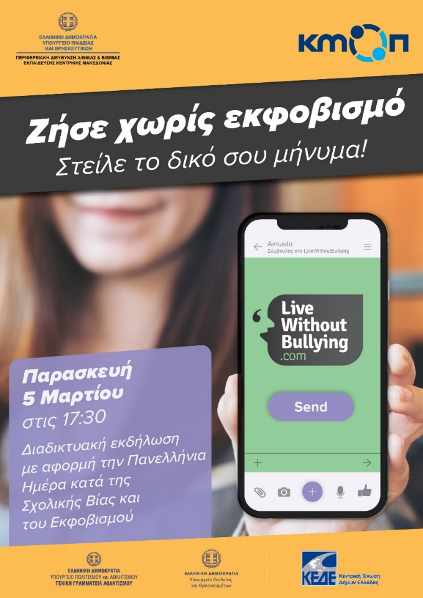

Με αφορμή την 6^{η} Μαρτίου, την Πανελλήνια Ημέρα κατά της Σχολικής Βίας και του Εκφοβισμού, η Περιφερειακή Διεύθυνση Πρωτοβάθμιας και Δευτεροβάθμιας Εκπαίδευσης Κεντρικής Μακεδονίας σε συνεργασία με το Κέντρο Κοινωνικής Δράσης και Καινοτομίας (ΚΜΟΠ) διοργανώνουν διαδικτυακή εκδήλωση με θέμα:

«Ζήσε χωρίς Εκφοβισμό»

που θα πραγματοποιηθεί την Παρασκευή 5‐03‐2021 και ώρα 17:30 μ.μ.
Στόχος της εκδήλωσης είναι η ενημέρωση και η ευαισθητοποίηση εκπαιδευτικών, μαθητών και γονέων για τους τρόπους αντιμετώπισης και καταπολέμησης του σχολικού και διαδικτυακού εκφοβισμού.
Για τον κοινό αυτό σκοπό, την εξάλειψη του σχολικού εκφοβισμού, θα μιλήσουν και θα στείλουν θετικά μηνύματα ενδυνάμωσης εξέχουσες προσωπικότητες από τον πολιτικό, εκπαιδευτικό, καλλιτεχνικό και αθλητικό κόσμο, ενώ το λόγο θα πάρουν και οι ίδιοι οι μαθητές, παρουσιάζοντας δράσεις.
Την εκδήλωση θα παρουσιάσει η δημοσιογράφος Μαρία Σαμολαδά.
Η ημερίδα θα μεταδοθεί διαδικτυακά στη διεύθυνση: http://www.streaming.kmaked.eu/ (εναλλακτικά μέσω Youtube στο URL: https://www.youtube.com/watch?v=dU8D_nW3tJQ) και θα παραμείνει αναρτημένη στην ιστοσελίδα της Περιφερειακής Διεύθυνσης Εκπαίδευσης https://kmaked.pde.sch.gr/site/ ώστε να είναι στη διάθεση της εκπαιδευτικής κοινότητας.

